Турембетова Газиза Абибуллаевна
Ақтөбе облысы
Қарғалы ауданы
Степной ауылы
Сазды орта мектебі
Бейнелеу өнері және сызу, еңбекке баулу пәні мұғалімі

Ашық сабақ тақырыбы:
«Киіз үй»
Еңбекке баулу
Мақсаты: Оқушыларға киіз үй туралы кеңірек мағлұмат беру , этикалық-эстетиклық тәрбиеге баулу , қолөнер қабілеттерін дамыту.
Сабақтың әдіс – тәсілі: сұрақ –жауап ,түсіндіру .
Сабақ түрі : аралас сабақ
Сабақтың жоспары:
- Мотивациялық кезең
- Операциялық кезең
- ә) теориялық бөлімі
- ә) практикалық бөлімі
- Рефлексия кезең
- Бағалау
- Үйге тапсырма беру
Сабақтың ұраны:
«Ерінбей еңбек етсең, шыдап егер
Тікенде гүлге айналып шыға келер»
Әбу Насыр Әл Фараби
Мотивация кезеңінде оқушылардың сабаққа дайындығына көңіл бөлу және оқушылармен психологиялық тренинг өткізу.
«Мен тілеймін » тренингін өткізу. Оқушылар шеңбер құрып тұрып, бір-біріне жақсы тілектер тілейді.
Мұғалім де осы сабаққа сәттілік тілеп оқушыларды отырғызады.
Мотивациялық кезең
Балалар сендер киіз үй туралы не білесіңдер?
Жайлау
байлар
Көшпенділер үйі
4 және 6 қанатты
Наурыз мерекесі
Жаңа сабақ:
- Киіз үй көптеген көшпелі халықтардың негізгі баспанасы болған. Қазақ халқы да киіз үйді сан мыңдаған жылдар бойы өзінің төл баспанасы етіп келді.
- Киіз үйді жасауда әр түрлі шеберлер тартылды. Ағаш шеберлері үйдің сүйегін жасаса, әйелдер киіз бастырды. Киіз үйдің жиһаздарына қажетті ілінетін түрлі заттарды тоқымашылар, киіз басушылар, тері өңдеуші шеберлер дайындайды.Киіз үй 4-қанаттан 30 қанатқа дейін көбейтіледі екен. 30-қанатты киіз үй хан ордасы деп аталады екен.Киіз үйдің түрлері көп.
Практикалық бөлім:
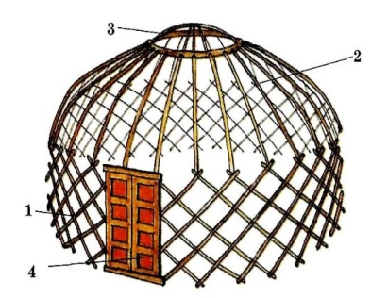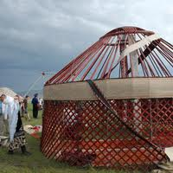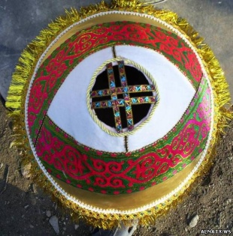

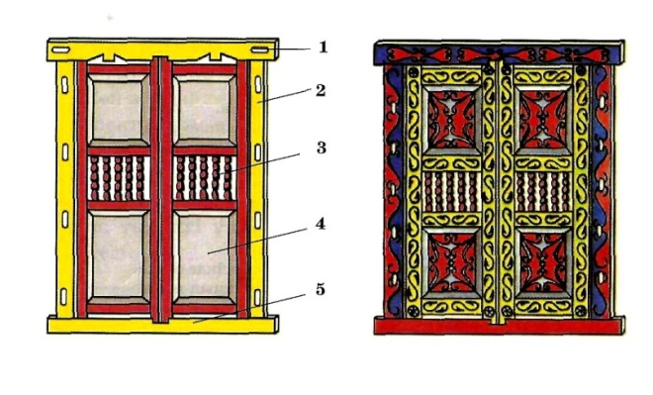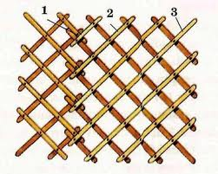

Киіз үй құрамы / Сәйкестендіру /
- Шаңырақ - Кереге
- Уық - Босаға
- Табалдырық - Таңғыш
- Шалма - Басқұр
- Есік - Киіз
-Түндік - Жабу
- Арқан
Балалар біздің сабағымыз осымен аяқталды. Сендердің көңіл күйлерің қалай? Үш түрлі гүлді таңдау арқылы өздерінің көңіл күйлерін білдіреді.
Рефлексия
Оқушыларға жеке – жеке киіз үй жасап , оның құрамын түсіндіреді. Сонымен қатар жабық сұрақтарға жауап беру.
Үй тапсырмасы: Шағын киіз үй жасау , аяқтау.

